温馨提示：
此套题为Word版，请按住Ctrl,滑动鼠标滚轴，调节合适的观看比例，答案解析附后。关闭Word文档返回原板块。
知识点21 现代生物科技专题
1.(2014·江苏高考·T2)下列关于蛙胚胎发育过程的叙述,正确的是 ( )
A.通过细胞分裂不断增加细胞数量,并在一定时期发生细胞分化
B.胚胎发育过程中细胞不断分裂,但不发生凋亡
C.随着细胞分裂次数的增加,蛙胚的有机物总量不断增加
D.发育过程中蛙胚从环境中获得的氧气和营养物质逐渐增加
【解题指南】关键知识:蛙是卵生动物,胚胎发育需要的营养物质只来自受精卵,不从外界获取。
【解析】选A。本题考查动物胚胎发育的过程。受精卵通过细胞分裂增加细胞数量,囊胚期细胞开始出现分化,到原肠胚的时候,细胞分化达到最大程度,所以A正确;胚胎发育过程中细胞不断分裂,也会发生细胞的凋亡,因此B错误;随着细胞分裂次数的增加,蛙胚的有机物总量不断减少,所以C错误;发育过程中蛙胚从环境中获得氧气,但是营养物质全部来自受精卵,所以营养物质逐渐减少,故D错误。
2.(2014·江苏高考·T19)杜泊羊以其生长速度快、肉质好等优点,被称为“钻石级”肉用绵羊。科研工作者通过胚胎工程快速繁殖杜泊羊的流程如下图所示,相关叙述正确的是 ( )
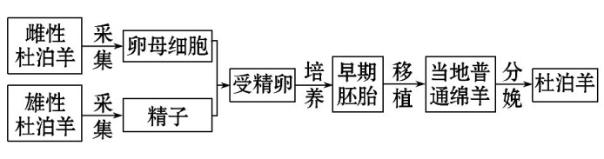
A.为了获得更多的卵母细胞,需用雌激素对雌性杜泊羊进行处理
B.从卵巢中采集的卵母细胞可直接与获能的精子进行体外受精
C.为避免代孕绵羊对植入胚胎产生排斥反应,应注射免疫抑制剂
D.为了进一步扩大繁殖规模,可通过胚胎分割技术获得同卵双胎
【解题指南】(1)图示信息:图解表示的是通过体外受精、早期胚胎培养和胚胎移植技术获得试管动物的过程。
(2)关键知识:人工获取的卵母细胞是否需要进行成熟培养要根据采集部位而定,如果是从输卵管采集的卵母细胞,可直接与获能的精子在体外受精;如果是从卵巢采集的卵母细胞,要经过体外人工培养,成熟后才能与获能的精子受精。
【解析】选D。本题考查胚胎移植过程和胚胎分割移植的应用。用促性腺激素促进雌性个体超数排卵,而不是雌激素,故A错误;从卵巢中采集的卵母细胞,未发育成熟,需要经过体外人工培养成熟后才能与获能的精子受精,故B错误;受体对移入子宫的外来胚胎基本上不发生免疫排斥反应,故C错误;为了进一步扩大繁殖规模,可通过胚胎分割技术获得同卵双胎或多胎,故D正确。
3.(2014·江苏高考·T23)下列关于基因工程技术的叙述,错误的是(多选)
( )
A.切割质粒的限制性核酸内切酶均特异性地识别6个核苷酸序列
B.PCR反应中温度的周期性改变是为了DNA聚合酶催化不同的反应
C.载体质粒通常采用抗生素合成基因作为筛选标记基因
D.抗虫基因即使成功地插入到植物细胞染色体上也未必能正常表达
【解题指南】关键知识:PCR反应中加热至90℃以上时,DNA解链→冷却到50℃左右,引物结合到互补DNA链→加热至72℃左右,热稳定DNA聚合酶从引物起始进行互补链的合成。
【解析】选A、B、C。本题考查基因工程技术。限制性核酸内切酶大多是特异性识别6个核苷酸序列,但也有些限制性核酸内切酶能识别由4、5或8个核苷酸组成的序列,A错误;PCR中耐高温的DNA聚合酶只是在延伸阶段发挥催化作用,B错误;载体质粒上抗生素抗性基因可作为标记基因,供重组DNA的鉴定和选择,不是抗生素合成基因,C错误;目的基因导入了受体细胞不一定都能正常表达,D正确。
4.(2014·重庆高考·T2)生物技术安全性和伦理问题是社会关注的热点。下列叙述,错误的是 ( )
A.应严格选择转基因植物的目的基因,避免产生对人类有害的物质
B.当今社会的普遍观点是禁止克隆人的实验,但不反对治疗性克隆
C.反对设计试管婴儿的原因之一是有人滥用此技术选择性设计婴儿
D.生物武器是用微生物、毒素、干扰素及重组致病菌等来形成杀伤力
【解题指南】(1)隐含信息:生物武器具有有害性,无害的干扰素不属于生物武器。
(2)关键知识:克隆人违背伦理道德,选择性设计婴儿会造成性别比例失调。
【解析】选D。本题考查生物技术的安全性和伦理问题。A项,在转基因过程中,避免基因污染和对人类的影响,必须严格选择目的基因,故正确;B项,人们普遍不反对治疗性克隆,坚决反对生殖性克隆,故正确;C项,反对设计试管婴儿的原因之一是滥用此技术选择性设计婴儿,会造成性别比例失调等,故正确;D项,生物武器是指利用微生物、毒素、重组致病菌等侵袭人、畜或农作物等目标,干扰素为淋巴因子,对人无害,故错误。
5.(2014·重庆高考·T4)下图是利用基因工程培育抗虫植物的示意图。以下相关叙述,正确的是 ( )
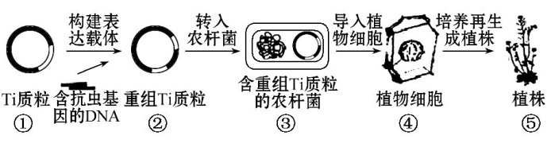
A.②的构建需要限制性核酸内切酶和DNA聚合酶参与
B.③侵染植物细胞后,重组Ti质粒整合到④的染色体上
C.④的染色体上若含抗虫基因,则⑤就表现出抗虫性状
D.⑤只要表现出抗虫性状就表明植株发生了可遗传变异
【解题指南】(1)图示信息:将目的基因连接在载体上→将基因表达载体导入受体细胞→植物组织培养。
(2)关键知识:基因工程的工具酶、目的基因的检测和表达。
【解析】选D。本题考查基因工程。构建重组Ti质粒需要限制性核酸内切酶和DNA连接酶,故A项错误;③侵染植物细胞后,重组Ti质粒上的T-DNA整合到④的染色体DNA上,故B项错误;染色体上含有目的基因,但目的基因也可能不表达,或者表达的蛋白质不具有生物活性,故C项错误;植株表现出抗虫性状,说明含有目的基因,属于基因重组,为可遗传变异,故D项正确。
6.(2014·天津高考·T4)为达到相应目的,必须通过分子检测的是 ( )
A.携带链霉素抗性基因受体菌的筛选
B.产生抗人白细胞介素-8抗体的杂交瘤细胞的筛选
C.转基因抗虫棉植株抗虫效果的鉴定
D.21三体综合征的诊断
【解题指南】(1)题干关键词:“分子检测”。
(2)关键知识:筛选产特定抗体的杂交瘤细胞属于分子水平,筛选受体菌和诊断21三体综合征属于细胞水平,鉴定抗虫棉植株抗虫效果属于个体水平。
【解析】选B。本题考查基因工程、细胞工程和人类遗传病的检测。可通过将受体菌接种在含链霉素的培养基中筛选携带链霉素抗性基因的受体菌,故A项错误;产生抗人白细胞介素-8抗体的杂交瘤细胞应通过抗原-抗体杂交技术筛选,故B项正确;在棉花田中人工放入害虫可检验转基因抗虫棉植株的抗虫效果,故C项错误;可用显微镜观察体细胞的染色体数目,确定21三体综合征,故D项错误。
7.(2014·广东高考·T25)利用基因工程技术生产羧酸酯酶(CarE)制剂的流程如图所示,下列叙述正确的是(双选) ( )
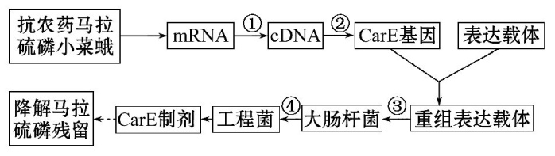
A.过程①需使用逆(反)转录酶
B.过程②需使用解旋酶和PCR获取目的基因
C.过程③使用的感受态细胞可用NaCl溶液制备
D.过程④可利用DNA分子杂交鉴定目的基因是否已导入受体细胞
【解题指南】(1)图示信息:通过反转录合成目的基因,构建重组表达载体,导入大肠杆菌表达出CarE制剂。
(2)关键知识:基因工程的基本操作程序。
【解析】选A、D。过程①是以mRNA为模板合成DNA的过程,即反转录过程,需要反转录酶的催化,故A项正确。过程②表示利用PCR扩增目的基因,在PCR过程中不需要解旋酶,而是通过控制温度来达到解旋的目的,故B项错误。利用Ca²⁺处理大肠杆菌,使之成为感受态细胞,故C项错误。可用DNA分子杂交技术检测目的基因是否成功导入受体细胞,故D项正确。
8.(2014·浙江高考·T3)下列关于动物细胞培养的叙述,正确的是 ( )
A.连续细胞系的细胞大多具有二倍体核型
B.某些癌细胞在合适条件下能逆转为正常细胞
C.由多个祖细胞培养形成的细胞群为一个克隆
D.未经克隆化培养的细胞系细胞具有相同的性状
【解题指南】(1)关键知识:细胞系的概念及特点、克隆的概念、细胞癌变的机理。
(2)隐含信息:细胞癌变具有可逆性的特点;由一个祖细胞培养形成的细胞群为一个克隆;动物细胞培养至细胞系时遗传物质发生改变,性状也会发生改变。
【解析】选B。本题主要考查动物细胞培养及细胞癌变知识。A项中,连续细胞系是指获得无限繁殖能力的细胞系,无限细胞系大多已发生异倍化(即改变了原有的二倍体核型),具异倍体核型,故A项错误。B项中,癌细胞的发病机理是基因突变,那么某些适宜条件下,突变了的基因也有可能再突变为原来的正常基因,故B项正确。C项中一个克隆是指由一个细胞经培养形成的一群细胞,故C项错误。未经克隆化培养的细胞可能来源于多个不同的细胞,因此不一定具有相同的性状,故D项错误。
9.[生物——选修3:现代生物科技专题](2014·新课标全国卷Ⅱ·T40)植物甲具有极强的耐旱性,其耐旱性与某个基因有关,若从该植物中获得该耐旱基因,并将其转移到耐旱性低的植物乙中,有可能提高后者的耐旱性。
回答下列问题:
(1)理论上,基因组文库含有生物的 基因;而cDNA文库含有生物的
基因。
(2)若要从植物甲中获得耐旱基因,可首先建立该植物的基因组文库,再从中
出所需的耐旱基因。
(3)将耐旱基因导入农杆菌,并通过农杆菌转化法将其导入植物 的体细胞中,经过一系列的过程得到再生植株。要确认该耐旱基因是否在再生植株中正确表达,应检测此再生植株中该基因的 ,如果检测结果呈阳性,再在田间试验中检测植株的 是否得到提高。
(4)假如用得到的二倍体转基因耐旱植株自交,子代中耐旱与不耐旱植株的数量比为3∶1时,则可推测该耐旱基因整合到了 (填“同源染色体的一条上”或“同源染色体的两条上”)
【解题指南】(1)题干关键词:“自交”“子代中耐旱与不耐旱植株的数量比为3∶1”。
(2)关键知识:基因文库类型、基因工程操作流程。
【解析】本题考查基因工程的相关知识。
(1)基因文库包括基因组文库和cDNA文库,基因组文库包含生物基因组的全部基因,cDNA文库是以mRNA反转录后构建的,只含有已经表达的基因(并不是所有基因都会表达),即部分基因。
(2)从基因文库中获取目的基因需要进行筛选。
(3)要提高植物乙的耐旱性,需要利用农杆菌转化法将耐旱基因导入植物乙的体细胞中。要检测目的基因(耐旱基因)是否表达应该用抗原抗体杂交法检测目的基因(耐旱基因)的表达产物(即耐旱的相关蛋白质);个体水平检测可以通过田间试验,观察检测其耐旱情况。
(4)如果耐旱基因整合到同源染色体的一条上,则转基因植株的基因型可以用A_表示(A表示耐旱基因,_表示另一条染色体上没有相应的基因),A_自交后代基因型为AA∶A_∶_ _=1∶2∶1,所以耐旱∶不耐旱=3∶1,与题意相符;如果耐旱基因整合到同源染色体的两条上,则子代将全部表现耐旱,不会出现性状分离。
答案:(1)全部 部分
(2)筛选
(3)乙 表达产物 耐旱性
(4)同源染色体的一条上
10.(2014·福建高考·T33)Rag₂基因缺失小鼠不能产生成熟的淋巴细胞。科研人员利用胚胎干细胞(ES细胞)对Rag₂基因缺失小鼠进行基因治疗。其技术流程如图:
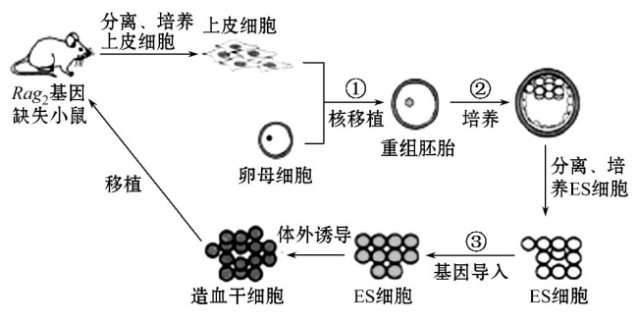
(1)步骤①中,在核移植前应去除卵母细胞的 。
(2)步骤②中,重组胚胎培养到 期时,可从其内细胞团分离出ES细胞。
(3)步骤③中,需要构建含有Rag₂基因的表达载体。可以根据Rag₂基因的
设计引物,利用PCR技术扩增Rag₂基因片段。用HindⅢ和PstⅠ限制酶分别在片段两侧进行酶切获得Rag₂基因片段。为将该片段直接连接到表达载体,所选择的表达载体上应具有 酶的酶切位点。
(4)为检测Rag₂基因的表达情况,可提取治疗后小鼠骨髓细胞的 ,用抗Rag₂蛋白的抗体进行杂交实验。
【解题指南】(1)关键知识:检测目的基因表达的方法是抗原-抗体杂交(免疫)法。
(2)图示信息:过程①利用了动物细胞核移植技术;过程②利用了胚胎工程技术;过程③利用了基因工程的相关技术。
【解析】本题考查基因工程、细胞工程和胚胎工程技术。
(1)步骤①是核移植过程。体细胞核移植前要除去受体卵母细胞的细胞核,原因是若不去掉卵母细胞的细胞核,就会造成细胞里面有两个细胞核,使得遗传物质不稳定。
(2)ES细胞是由早期胚胎(囊胚)的内细胞团分离出来的一类细胞。
(3)步骤③为获取目的基因,并把目的基因导入受体细胞的过程。在生物体外可通过PCR技术扩增目的基因,其条件是模板DNA、根据Rag₂基因的核苷酸序列设计的引物、四种脱氧核苷酸、热稳定DNA聚合酶等,另外根据题干可知,获得Rag₂基因需要用HindⅢ和PstⅠ限制酶,所以在构建表达载体时,所选择的表达载体上应具有HindⅢ和PstⅠ酶的酶切位点。
(4)检测目的基因是否翻译相应蛋白质时,应采用抗原—抗体杂交(免疫)法,即提取蛋白质,用相应的抗体进行抗原—抗体杂交,看是否有杂交带。
答案:(1)细胞核 (2)囊胚 (3)核苷酸序列 HindⅢ和PstⅠ (4)蛋白质

11.(16分)(2014·广东高考·T29)铁皮石斛是我国名贵中药,生物碱是其有效成分之一。应用组织培养技术培养铁皮石斛拟原球茎(简称PLBs,类似愈伤组织)生产生物碱的实验流程如下:
新生营养芽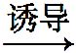PLBs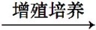PLBs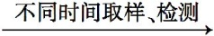实验结果
在固体培养基上,PLBs的重量、生物碱含量随增殖培养时间的变化如图所示,请回答下列问题:
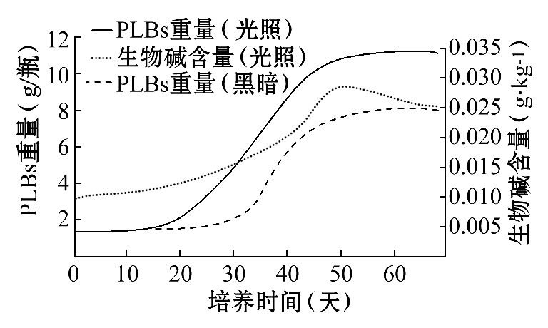
(1)选用新生营养芽为外植体的原因是 ,诱导外植体形成PLBs的过程称 。
(2)与黑暗条件下相比,PLBs在光照条件下生长的优势体现在 , , 。
(3)脱落酸(ABA)能提高生物碱含量,但会抑制PLBs的生长。若采用液体培养,推测添加适量的ABA可提高生物碱产量。同学们拟开展探究实验验证该推测,在设计实验方案时探讨了以下问题:
①ABA的浓度梯度设置和添加方式:设4个ABA处理组,1个空白对照组,3次重复。因ABA受热易分解,故一定浓度的无菌ABA母液应在各组液体培养基
后按比例加入。
②实验进程和取样:实验50天完成,每10天取样,将样品(PLBs)称重(g/瓶)后再测定生物碱含量。如初始(第0天)数据已知,实验过程中还需测定的样品数为 。
③依所测定数据确定适宜的ABA浓度和培养时间:当某3个样品(重复样)的
时,其对应的ABA浓度为适宜浓度,对应的培养时间是适宜培养时间。
【解题指南】(1)图示信息:实验流程中形成PLBs,联系由植物离体组织形成愈伤组织的过程;坐标曲线图中曲线的走势表示生物碱含量和PLBs重量变化情况,光照影响PLBs重量。
(2)隐含知识:脱落酸的作用、细胞的全能性、脱分化、影响PLBs的因素。
【解析】本题考查植物组织培养相关知识及读图析图能力、分析实验能力。
(1)新生营养芽细胞分化程度低,容易形成PLBs;根据题干可知,PLBs类似愈伤组织,外植体形成愈伤组织的过程是脱分化。
(2)据图分析可知,光照下PLBs的重量高于黑暗条件下,原因可能是光照有利于细胞增殖、叶绿素的形成和进行光合作用制造有机物。
(3)①由于ABA受热易分解,所以各组液体培养基灭菌后冷却,再加入ABA。②根据题干信息可知,实验中4组ABA处理组加1组对照组,3次重复,测定10、20、30、40、50天共5组数据,共计75组样品。③适量的ABA可提高生物碱产量,当样品中生物碱含量的平均值最大时,所对应的ABA浓度和培养时间为最适。
答案:(1)细胞分化程度低,容易形成PLBs 脱分化
(2)增殖明显 有利于叶绿素的形成 进行光合作用制造有机物
(3)①灭菌冷却 ②75 ③生物碱平均含量最大

12.[生物——选修3:现代生物科技专题](2014·新课标全国卷Ⅰ·T40)
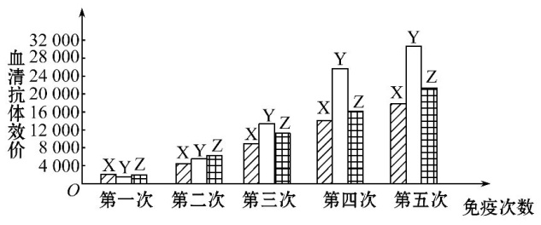
某研究者用抗原(A)分别免疫3只同种小鼠(X、Y和Z),每只小鼠免疫5次,每次免疫一周后测定各小鼠血清抗体的效价(能检测出抗原抗体反应的血清最大稀释倍数),结果如右图所示。
若要制备杂交瘤细胞,需取免疫后小鼠的B淋巴细胞(染色体数目40条),并将该细胞与体外培养的小鼠骨髓瘤细胞(染色体数目60条)按一定比例加入试管中,再加入聚乙二醇诱导细胞融合,经筛选培养及抗体检测,得到不断分泌抗A抗体的杂交瘤细胞。
回答下列问题:
(1)制备融合所需的B淋巴细胞时,所用免疫小鼠的血清抗体效价需达到16 000以上,则小鼠最少需要经过 次免疫后才能有符合要求的。达到要求后的X、Y、Z这3只免疫小鼠中,最适合用于制备B淋巴细胞的是 小鼠,理由是 。
(2)细胞融合实验完成后,融合体系中除含有未融合的细胞和杂交瘤细胞外,可能还有 ,体系中出现多种类型细胞的原因是 。
(3)杂交瘤细胞中有 个细胞核,染色体数目最多是 条。
(4)未融合的B淋巴细胞经多次传代培养后都不能存活,原因是 。
【解题指南】(1)题干关键词:“效价”“杂交瘤细胞”“传代培养”。
(2)隐含信息:柱形图中效价越高,能检测出抗原抗体反应的血清最大稀释倍数越大,说明免疫后小鼠的B淋巴细胞产生抗体能力越强。
(3)关键知识:制备单克隆抗体的技术流程和动物细胞体外培养的过程。
【解析】本题考查制备单克隆抗体的相关知识。
(1)据图中数据分析,第四次注射后Y、Z小鼠的血清抗体效价均达到16 000以上,免疫后小鼠Y的B淋巴细胞产生抗体效价最高,最适用于制备单克隆抗体。
(2)B淋巴细胞与骨髓瘤细胞混合在一起时,可能发生B淋巴细胞之间的融合,骨髓瘤细胞之间的融合和B淋巴细胞与骨髓瘤细胞融合,故体系中会出现多种类型的细胞。
(3)杂交瘤细胞形成后,小鼠的B淋巴细胞核与其骨髓瘤细胞核会融合形成一个细胞核。染色体可达100条,有丝分裂后期染色体数目最多为200条。
(4)未融合的B淋巴细胞经多次传代培养后,仍然不是能恶性增殖的细胞,分裂次数是有限的。
答案:(1)四 Y Y小鼠的抗体效价最高
(2)B淋巴细胞相互融合形成的细胞,骨髓瘤细胞相互融合形成的细胞 细胞融合是随机的,没有特异性且融合率达不到100%
(3)1 200 (4)不能无限增殖
13.(2014·山东高考·T36)人组织纤溶酶原激活物(htPA)是一种重要的药用蛋白,可在转htPA基因母羊的羊乳中获得。流程如下:
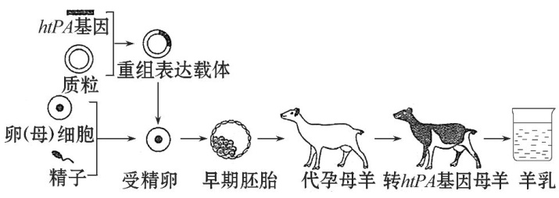
(1)htPA基因与载体用 切割后,通过DNA连接酶连接,以构建重组表达载体。检测目的基因是否已插入受体细胞DNA,可采用
技术。
(2)为获取更多的卵(母)细胞,要对供体母羊注射促性腺激素,使其 。采集的精子需要经过 ,才具备受精能力。
(3)将重组表达载体导入受精卵常用的方法是 。为了获得母羊,移植前需对已成功转入目的基因的胚胎进行 。利用胚胎分割和胚胎移植技术可获得多个转基因个体,这体现了早期胚胎细胞的 。
(4)若在转htPA基因母羊的羊乳中检测到 ,说明目的基因成功表达。
【解题指南】(1)图示信息:转htPA基因母羊羊乳的获得过程。
(2)关键知识:用同种限制酶切割目的基因与载体,获得相同的黏性末端,才能进行碱基互补配对。
【解析】本题主要考查基因工程和胚胎工程。
(1)为保证切割后的载体与切出的目的基因具有相同的黏性末端,应用同种限制酶切割目的基因和载体。
(2)为获取更多的卵(母)细胞,需要对供体母羊进行超数排卵处理。采集的精子需要经过获能处理后,才具备受精能力。
(3)将目的基因导入动物细胞的常用方法是显微注射法。为获得某一性别的动物,在胚胎移植前需进行性别鉴定。胚胎分割技术可看作克隆,这体现了早期胚胎细胞的全能性。
(4)目的基因成功表达的标志是检测到相应的目的基因控制合成的产物。
答案:(1)同种限制性核酸内切酶(或同种限制酶) DNA分子杂交(或核酸探针)
(2)超数排卵 获能(处理) (3)显微注射法 性别鉴定 全能性 (4)htPA(或人组织纤溶酶原激活物)
14.(2014·天津高考·T8)嗜热土壤芽胞杆菌产生的β-葡萄糖苷酶(BglB)是一种耐热纤维素酶,为使其在工业生产中更好地应用,开展了以下试验:
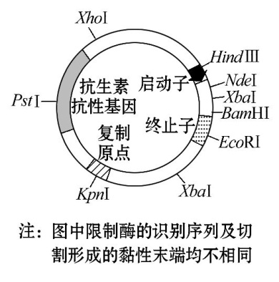
Ⅰ.利用大肠杆菌表达BglB酶
(1)PCR扩增bglB基因时,选用 基因组DNA作模板。
(2)右图为质粒限制酶酶切图谱。bglB基因不含图中限制酶识别序列。为使PCR扩增的bglB基因重组进该质粒,扩增的bglB基因两端需分别引入 和 不同限制酶的识别序列。
(3)大肠杆菌不能降解纤维素,但转入上述构建好的表达载体后则获得了降解纤维素的能力,这是因为 。
Ⅱ.温度对BglB酶活性的影响
(4)据图1、2可知,80℃保温30分钟后,BglB酶会 ;为高效利用BglB酶降解纤维素,反应温度最好控制在 (单选)。
A.50℃ B.60℃ C.70℃ D.80℃
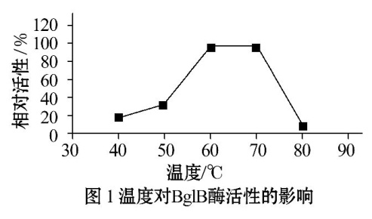
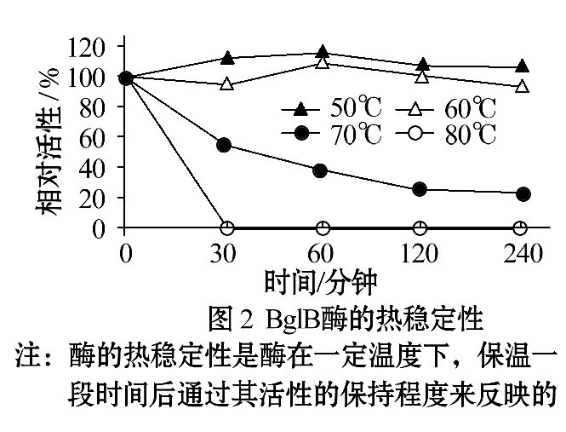

Ⅲ.利用分子育种技术提高BglB酶的热稳定性
在PCR扩增bglB基因的过程中,加入诱变剂可提高bglB基因的突变率。经过筛选,可获得能表达出热稳定性高的BglB酶的基因。
(5)与用诱变剂直接处理嗜热土壤芽胞杆菌相比,上述育种技术获取热稳定性高的BglB酶基因的效率更高,其原因是在PCR过程中 (多选)。
A.仅针对bglB基因进行诱变
B.bglB基因产生了定向突变
C.bglB基因可快速累积突变
D.bglB基因突变不会导致酶的氨基酸数目改变
【解题指南】(1)图示信息:Ⅰ.质粒作为载体,应具备的结构有限制酶切割位点、启动子、终止子和标记基因等。Ⅱ.图1表示温度对酶活性的影响,图2表示不同温度下酶的热稳定性的大小。
(2)关键知识:获取目的基因、基因表达载体的构建、酶的活性和热稳定性、诱变育种的原理。
【解析】本题考查基因工程、酶的活性和变异的相关知识。
(1)bglB基因存在于嗜热土壤芽胞杆菌基因组中,故应以该菌的基因组DNA为模板进行PCR扩增。
(2)目的基因与质粒进行重组时,需将目的基因插入启动子和终止子之间,且应靠近启动子和终止子,结合示意图可知,应在扩增的bglB基因两端分别引入NdeⅠ和BamHⅠ两种限制酶的识别序列。
(3)该基因表达载体中含有bglB基因,其可表达产生β-葡萄糖苷酶,可分解纤维素,这样大肠杆菌就获得了分解纤维素的能力。
(4)由图2可知,BglB酶在80℃保温30分钟后,就会失活;由图1可知,当温度为60℃～70℃时,酶活性较高,而由图2可知,70℃保温30分钟,酶活性会减弱,而60℃保温30分钟后酶活性基本不发生变化,由此可知为高效利用BglB酶降解纤维素,反应温度最好控制在60℃。
(5)在bglB基因扩增过程中加入诱变剂进行诱变处理,相比于诱变剂直接处理嗜热土壤芽胞杆菌,针对性更强;基因突变是不定向的;由于PCR过程中基因扩增即DNA复制快速进行,发生突变后可进行快速累积,进而便于筛选;基因突变可能导致氨基酸数目的改变,如突变后的密码子变为终止密码子,可导致蛋白质合成提前终止,进而导致氨基酸数目变少。
答案:(1)嗜热土壤芽胞杆菌 (2)NdeⅠ BamHⅠ
(3)转基因的大肠杆菌分泌出有活性的BglB酶 (4)失活 B (5)A、C
15.(2014·江苏高考·T28)某研究者用非洲爪蟾性腺为材料进行了下列实验。请回答下列问题:
(1)对非洲爪蟾的精巢切片进行显微观察,绘制了以下示意图。
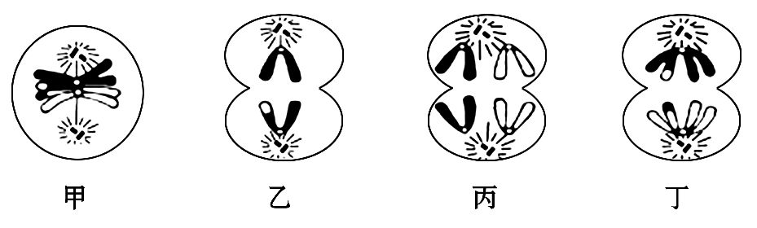
上图中甲、乙、丙、丁细胞含有同源染色体的有 ;称为初级精母细胞的有 。丁细胞中染色体的互换区段内同一位点上的基因
(填“相同”、“不相同”或“不一定相同”)。
(2)如对卵巢切片进行显微观察,无法看到和乙细胞同时期的细胞,其原因是 。
(3)该研究者进行了一系列“诱导早期卵母细胞成熟的物质”实验,结果如下:
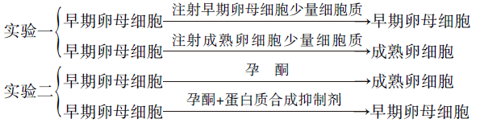
由实验一可得出推论: 含有可以诱导卵母细胞成熟的物质。
由实验二可得出推论:这种诱导早期卵母细胞成熟的“促成熟因子”的化学成分是 ;孕酮在实验二中的作用是 。
【解题指南】(1)关键知识:非洲爪蟾的精巢中既有进行有丝分裂的细胞,也有进行减数分裂的细胞。
(2)图示信息:能识别有丝分裂和减数分裂各时期的图像。
【解析】本题考查细胞分裂图像的识别、减数分裂过程、早期卵母细胞的培养。
(1)根据有丝分裂和减数分裂的特征可以判断:甲为减数第一次分裂的中期、乙为减数第二次分裂的后期、丙为有丝分裂的后期、丁为减数第一次分裂的后期。二倍体生物有丝分裂(图丙)和减数第一次分裂(图甲、图丁)有同源染色体,减数第二次分裂(图乙)无同源染色体;雄性生物减数第一次分裂的细胞均称为初级精母细胞。丁中同源染色体的姐妹染色单体之间交叉互换,互换区段内同一位点上的基因是否相同与同源染色体相同位置含的基因有关,如果同源染色体上含相同基因,则互换区段内同一位点仍是相同基因,如果同源染色体上含等位基因,则互换区段内同一位点是不同基因。
(2)排卵排出的卵子先在输卵管中发育到减数第二次分裂的中期,只有在受精的过程中才能继续进行减数第二次分裂,发生图乙的减数第二次分裂后期。因此在卵巢中观察不到和乙细胞同时期的细胞。
(3)通过实验一的相互对照可知,含有成熟卵细胞的细胞质才能使早期卵母细胞发育成成熟卵细胞,说明成熟卵细胞的细胞质中含有可以诱导卵母细胞成熟的物质。由实验二孕酮处理组,可以得出孕酮有诱导早期卵母细胞成熟的功能;当蛋白质合成抑制剂与孕酮同时处理时,早期卵母细胞就不能发育成熟,说明蛋白质的合成与促进早期卵母细胞成熟有关。由此可以推测:诱导早期卵母细胞成熟的“促成熟因子”的化学成分是蛋白质;孕酮诱导早期卵母细胞合成“促成熟因子”从而促进其发育成熟。
答案:(1)甲、丙、丁 甲、丁 不一定相同 (2)卵母细胞在卵巢中不能分裂到该时期
(3)成熟卵细胞的细胞质 蛋白质 诱导早期卵母细胞合成“促成熟因子”
16.(2014·海南高考·T31)[生物——选修3:现代生物科技专题]下图是将某细菌的基因A导入大肠杆菌内,制备“工程菌”的示意图。
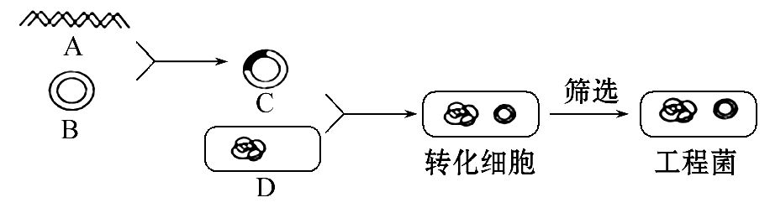
据图回答:
(1)获得A有两条途径:一是以A的mRNA为模板,在 酶的催化下,合成互补的单链DNA,然后在 的作用下合成双链DNA,从而获得所需基因;二是根据目标蛋白质的 序列,推测出相应的mRNA序列,然后按照碱基互补配对原则,推测其DNA的 序列,再通过化学方法合成所需基因。
(2)利用PCR技术扩增DNA时,需要在反应体系中添加的有机物质有 、 、4种脱氧核糖核苷三磷酸和耐热性的DNA聚合酶,扩增过程可以在PCR扩增仪中完成。
(3)由A和载体B拼接形成的C通常称为 。
(4)在基因工程中,常用Ca²⁺处理D,其目的是
。
【解题指南】(1)题干关键词:“将某细菌的基因A导入大肠杆菌内”。
(2)关键知识:基因工程的原理和技术、蛋白质工程和PCR技术的应用。
【解析】本题主要考查基因工程及PCR技术应用的相关知识。
(1)利用反转录法合成目的基因的过程是:以mRNA为模板,在逆(反)转录酶的催化作用下合成单链DNA,然后在DNA聚合酶的作用下,合成双链DNA分子;根据蛋白质工程合成目的基因的过程是:根据目标蛋白质的氨基酸序列,推测相应的mRNA序列,然后按照碱基互补配对原则,推测DNA中脱氧核苷酸的排列顺序,通过化学方法合成。
(2)PCR过程中需要酶、底物、模板、引物等条件。
(3)目的基因和载体结合,形成基因表达载体。
(4)在利用大肠杆菌做受体细胞时,需要先用Ca²⁺处理,使之成为感受态细胞,有利于其吸收重组DNA分子。
答案:(1)逆转录 DNA聚合酶 氨基酸 脱氧核苷酸
(2)引物 模板(A基因)
(3)基因表达载体
(4)使其成为感受态细胞,有利于吸收重组DNA分子
关闭Word文档返回原板块

